010 FFF团员，红色斗篷，使用棒球棍等或拐杖糖拐杖。注意：现在需要设计不戴帽子的版本（帽子放下），且需要搭配5种发型。

參考概念
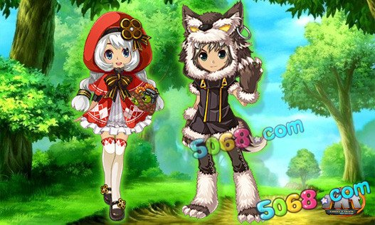
左边角色

參考服裝
